Применение техники пальчикового рисования в художественно-эстетическом развитии с детьми раннего дошкольного возраста.
Техника пальчикового письма появилась много тысячелетий назад, но до сих пор не утратила своих поклонников как среди художников, так и ценителей прекрасного.
Согласно легенде, идея заменить кисть живописную на кисть собственной руки принадлежала великому корейскому художнику Гао Ципэю. Однажды, когда он был сильно болен и без сил лежал в постели, ему приснилось что в комнату вошел какой-то старик и жестом поманил художника за собой. В полусне Гао поспешил за незнакомцем и очутился в комнате, полной восхитительных картин с изображениями роскошных пейзажей и волшебных животных. Художнику ужасно захотелось снять копии с этих картин, но к своему ужасу он обнаружил, что у него нет ни кисти, ни красок. Зато в комнате стояла чаша с водой. В отчаянии художник окунул в воду пальцы и стал рисовать прямо ими. В этот момент, как гласит легенда, Гао Ципэй проснулся и обнаружил, что совершенно здоров и полон сил, чтобы реализовать свой сон и превратить его в явь. Он стал рисовать пейзажи и портреты людей, используя в качестве гигантской кисти практически всю свою руку. Спустя много времени, рисование кистью руки не утратило интереса, многие педагоги пользуются данной технологией, она актуальна и востребована.
Пальчиковое рисование является одной из самых ранних технологий, применяемых в развитии детей. Этот процесс очень интересен, увлекателен и полезен для ребенка. Начиная рисовать, ребенок погружается в мир красок, который, в свою очередь, манит его на новые открытия. Проведя наблюдения за детьми, мы столкнулись с проблемой низкого уровня развития мелкой моторики рук. Решением послужило применение пальчикового рисования в процессе непосредственной образовательной деятельности.
Для реализации цели перед нами встали задачи….
- Организация предметно-развивающей среды в группе;
- Самостоятельная продуктивная деятельность детей (рисование);
- Использование нетрадиционных форм занятий (пальчиковое рисование);
- Привлечение родителей и детей к совместной деятельности;
- Создание информационного материала (буклетов, оформление стендов), содержащего описание технологии пальчикового рисования.
Решение поставленных задач:
- Доступная предметно-развивающая среда подразумевает набор материалов необходимых для творчества:

- Пальчиковые краски, гуашь;
- Матерчатые салфетки;
- Стаканы для воды;
- Салфетки;
- Фартучки;
- Клиенки;
- Блюдца;
- Шаблоны для рисования;
- Схемы, алгоритмы рисования;

Использование нетрадиционного материала:
- Поролоном;
- Комканой бумагой;
- Рисование ладошками , пальчиками;
- Ватными палочками и т.д
Центр изобразительной деятельности: Предполагает самостоятельную деятельность детей, размещение материалов.

- Самостоятельная продуктивная деятельность детей (рисование) это:
- Самостоятельность в выборе материала для работы;
- Самовыражение с помощью рисунка;
- Инициативность;
- Положительные эмоции детей от проделанной работы.

- Использование нетрадиционных форм занятий (пальчиковое рисование)
Здесь мы с вами будем говорить о продуктивной деятельности как о закреплении полученных знаний, информации путем рисования пальчиками. Приведем пример:
ФЭМП Тема: «Ссора геометрических фигур» Цель: закрепить знание геометрических фигур круга, квадрата, треугольника
Закрашивание шаблонов с геометрическими фигурами разных цветов. + закрепление знаний цветов.
Развитие речи тема недели «Игрушки» чтение стихотворений А. Барто «Бычок», Зайка, Мишка, зайку бросила хозяйка под дождем остался зайка, с помощью подушечек пальцев рисуем дождь.
Познание (Формирование целостной картины мира)
Тема: «Заглянула осень в лес» Цель: закрепить знания детей о приметах осени. Продуктивная деятельность рисование ладошками ствол дерева, пальчиками листья.
Чтение художественной литературы: чтение сказки «Бобовое зернышко»; рисование петушка с применением технологии пальчикового рисования.
- Привлечение родителей и детей к совместной деятельности. Это организация взаимодействия воспитателей-детей-родителей.
- Консультации рекомендации для родителей;
- Проведение мастер-класса по технике пальчикового рисования;
- Участие в творческих конкурсах, выставках;
- Создание информационного материала (буклетов, оформление стендов), содержащего описание технологии пальчикового рисования.

Муниципальное Бюджетное Дошкольное Образовательное Учреждение детский сад № 141 г. Иркутска
Применение техники пальчикового рисования в художественно-эстетическом развитии с детьми раннего дошкольного возраста.
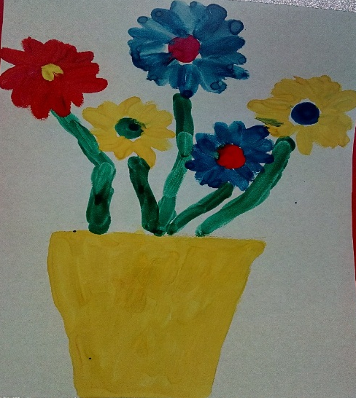
Пальчиковое рисование является одной из самых ранних технологий, применяемых в развитии детей. Этот процесс очень интересен, увлекателен и полезен для ребенка. Начиная рисовать, ребенок погружается в мир красок, который, в свою очередь, манит его на новые открытия. Рисование без кистей и карандашей – это не только развлечение, но и прекрасное упражнение для развития мелкой моторики у ребенка. Соответственно подобные занятия рисование будут способствовать развитию речи и памяти. Обратите внимание, что рисование пальчиковыми красками дает наилучшее восприятие цвета и повышает настроение. Причем ставя первые эксперименты, ребенок формирует свой художественный вкус, развивает внимание, учиться сравнивать
Первый делом мы выбираем краски для рисования пальцами
Важнейший критерий выбора красок для рисования пальцами – безопасность (соответствие ГОСТу) В магазине внимательно изучите инструкцию: срок годности, состав, уточните, что за краситель входит в состав и насколько легко отстирываются вещи.
Можно придумать правило: каждому пальчику - определенный цвет, особенно хорошо рисовать, когда нет кисточки под рукой. Для этого удобны гуашевые краски, которые наливают в плоские тарелочки или крышки от баночек с гуашью.

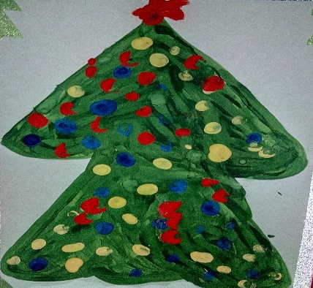
1. Обмакнув подушечки пальцев в краски можно нарисовать: «Огоньки на елке»

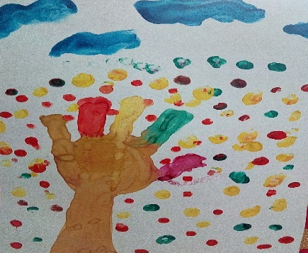
2. Если обмакнуть в краску БОКОВУЮ СТОРОНУ ПАЛЬЦА и приложить к бумаге, то получаются «Летние и осенние листья» Если, таким образом, ПРОВОДИТЬ ЛИНИИ РАЗНОЙ ДЛИНЫ, вновь набирая краску, то можно нарисовать более сложные предметы: деревья, птиц, животных, пейзажные картинки и даже декоративные узоры, совмещая с рисованием подушечкой пальцев.
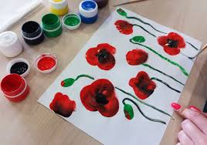
3. СЖАТЬ РУКУ В КУЛАК И НАЛОЖИТЬ ЕЕ НА КРАСКУ (разведенную в тарелочке), поводить его из стороны в сторону, чтобы краска хорошо размазалась на руке, после этого ПОДНЯТЬ И ПРИЛОЖИТЬ К БУМАГЕ - остаются крупные отпечатки «бутоны цветов».
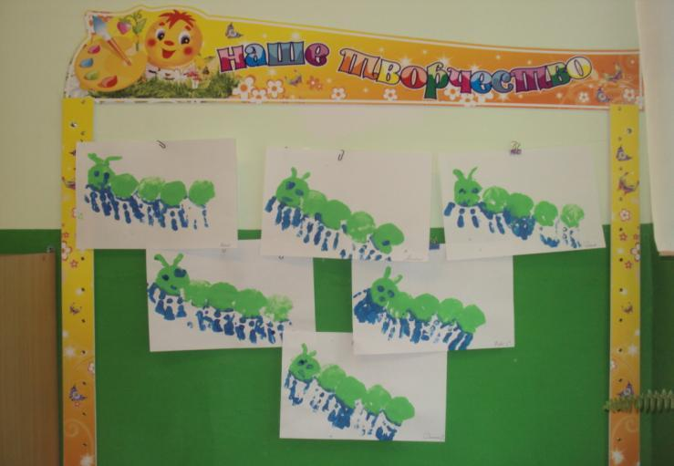
4. Если приложить боковую часть кулака к листу бумаги, а потом сделать отпечатки, то на листе появляются «гусеницы», «драконы», «тело чудовища», сказочные деревья и прочее.
СОВЕТЫ: прежде чем начать, сделайте на отдельном листке несколько отпечатков разных частей руки, чтобы понять, какие формы могут у Вас получиться. Меняйте руки, чтобы отпечатки пальцев и кулака изгибались в разных направлениях.
Используемая литература:
Комарова Т.С. “Изобразительная деятельность в детском саду”, М.: Мозаика-Синтез, 2006 г.
“Необыкновенное рисование”, учебное издание из серии “Искусство — детям”, М.: Мозаика-Синтез, 2007 г., № 2.
Никологорская О.А. “Волшебные краски”, М.: АСТ-Пресс, 1997 г.
Фатеева А.А. “Рисуем без кисточки”, Ярославль, 2004 г.
Рисование с детьми дошкольного возраста: Нетрадиционные техники, планирование, конспекты занятий / Под ред. Р.Г. Казаковой – М.: ТЦ Сфера, 2006.-128с. ( Серия «Вместе с детьми».)
М. И. Гуревич и И.И. Озерецкий монография «Психомоторика», 1930 г.

Ожидаемые результаты:
- Развитие творческого потенциала детей;
- Развитие мелкой моторики пальцев рук;
- Освоение детьми техники пальчикового рисования;
- Яркие положительные эмоции детей.
Риски:
Не все дети идут на контакт (боязнь запачкаться, боязнь совершить ошибку). Решением проблемы послужит: разработка рекомендаций родителям, индивидуальная работа воспитателя с ребенком.
Критерии определения уровня развития мелкой моторики были определены на основании диагностической методики оценки психомоторного развития дошкольников разработанные учеными Н.О. Озерецким и Н.И. Гуревичем. Стоит отметить данные диагностические методы просты в применении, информативны по содержанию и, как свидетельствует их долгая проверка временем, достоверны.

Обращаю ваше внимание на диаграммы, мы с вами видим, что в сентябре высокий уровень был 3,3 % то в декабре он составил 16,5 % это на 4 ребенка уровень повысился. Средний уровень 39,6% в сентябре, то в декабре мы видим 59,4% это говорит о том что на 6 детей уровень стал высок. На низком уровне было 57,1 % в начале года, то на декабрь мы видим уровень снизился до 23,1% это значит, что 10 детей перешли на средний уровень. В заключении хочется сказать, что технология действенна, динамика наблюдается. Опыт применим.

